2019「三動兩高預防性失智課程」招兵買馬囉!!
社團法人大臺南熱蘭遮失智症協會
。頭腦要動。ˇ休閒活動。有氧運動。高度學習。高抗氧化食物。
JAZZ

課程 | 師資 | 活動時間 | 費用 | 活動地點
爵士樂  狂想曲 | 蘇牧寰 | 10/03(四)-12/26(四)  每周四09:30-11:00  共計12堂(10/10停課一次) | 2500元 | 無障礙福利之家  A棟2樓多功能教室

10/03 爵士樂的趣味、本質/台灣常見的迷思
10/17現場示範爵士樂/介紹最受歡迎的爵士樂歌手
10/24 介紹12小節藍調
10/31 合力創作藍調歌曲
11/07 搖擺樂我來了!!!!
11/14 40年代的咆勃爵士
11/21 百老匯VS爵士樂
11/28 調式爵士的精神/認識Miles Davis大師

12/05 享受Bossa nova拉丁美洲的慢靈魂
12/12 摩城之音Motown的魅力
12/19籌備成果發表會
12/26 展現爵士樂精神(成果發表會)

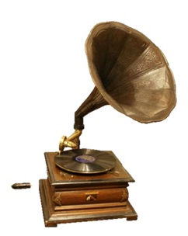

▲參與對象：有興趣的民眾皆可參加
社團法人大臺南熱蘭遮失智症協會
▲報名日期：即日起至額滿為止
▲報名方式：
1.報名及繳費：親自至本會(地址：臺南市東區林森路二段500號 C棟1樓)報名並
完成繳交課程費用。
2.網路報名及匯款繳費：至線上報名網址https://forms.gle/8tBJrUMdcp7H9mCC6
填寫報名表單，並匯款課程費用2500元，掃描或拍照匯款收據/匯款帳號後四碼
mail協會信箱zda2004a@gmail.com <主旨：1080802(繳費日期)報名爵士樂狂想曲
繳費>，務必來電確認始完成報名。
※匯款帳戶：合作金庫銀行成大分行(006)帳號：1014-717-101426戶名：社團法
人大臺南熱蘭遮失智症協會，若有課程問題及確認完成報名，請來(06)208-3001
洽詢蔡社工，謝謝！
培 養音樂鑑賞的能力
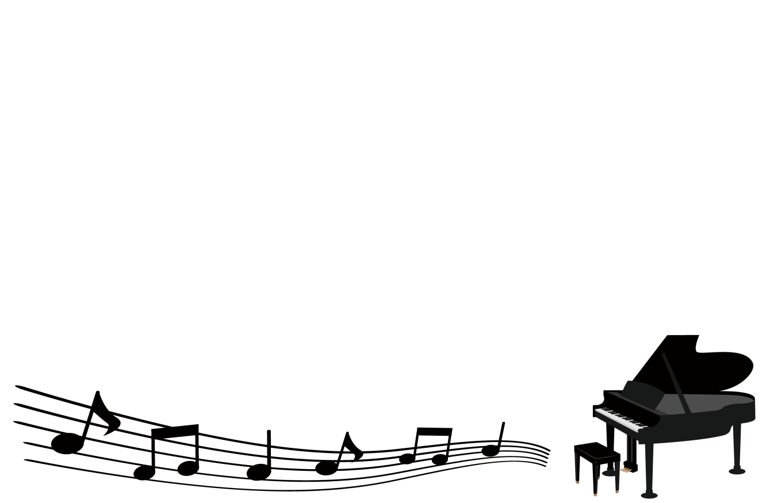
了 解爵士樂文化

釋 放內心的音樂靈魂

欣 賞不同風格的爵士樂

▲注意事項：
1.如遇天災，依臺南市政府公佈「不上課」為標準，補課時間再與老師研商。
2.若因本班因素或教師請假所缺課程，補課時間另行通知。若因個人因素請假或缺
課，恕不補課。
▲退費流程：請持「繳費收據」至協會辦理，逾期、未帶或遺失「繳費收據」者恕不
受理退費。以下各項退費標準，均以各班開課日起算。
1.報名人數不足無法開班經協會通知後，將於一周內依「繳費收據」面額全額退費。
2.學員報名後因個人因素不克上課者，依下列標準退費：
(1)開課日前辦理，退還學費之九成。 (2)開課後，第二次上課前，退還學費之七成。
(3)第二次上課後且未逾全期課程三分之一者，退還學費之五成。
(4)課程已開課逾全期課程三分之一者，恕不退費。

